Manual de funções sistema BDRM
O sistema BDRM conta ao todo com quatro funções principais de pesquisa sendo elas: “Busca por palavra chave”, “Busca por unidade federativa”, “Listagem de estudos de caso”, “Referenciamento e busca pelo mapa”.
Para acessar as funcionalidades de pesquisa presentes no sistema clique no botão “consulta” da barra de menu principal (Imagem 01).

Imagem 01. Barra de consulta do menu.
Ao todo são quatro funcionalidades de buscas acessas a partir do menu consultas.

Busca por palavra chave
- Nesta interface é apresentada uma caixa de texto em que o usuário deve escrever uma palavra para ser buscada no nosso banco de dados (Imagem 02).
- Após digitar a palavra clique no ícone de pesquisa localizado logo a direita da caixa de texto (Imagem 02).

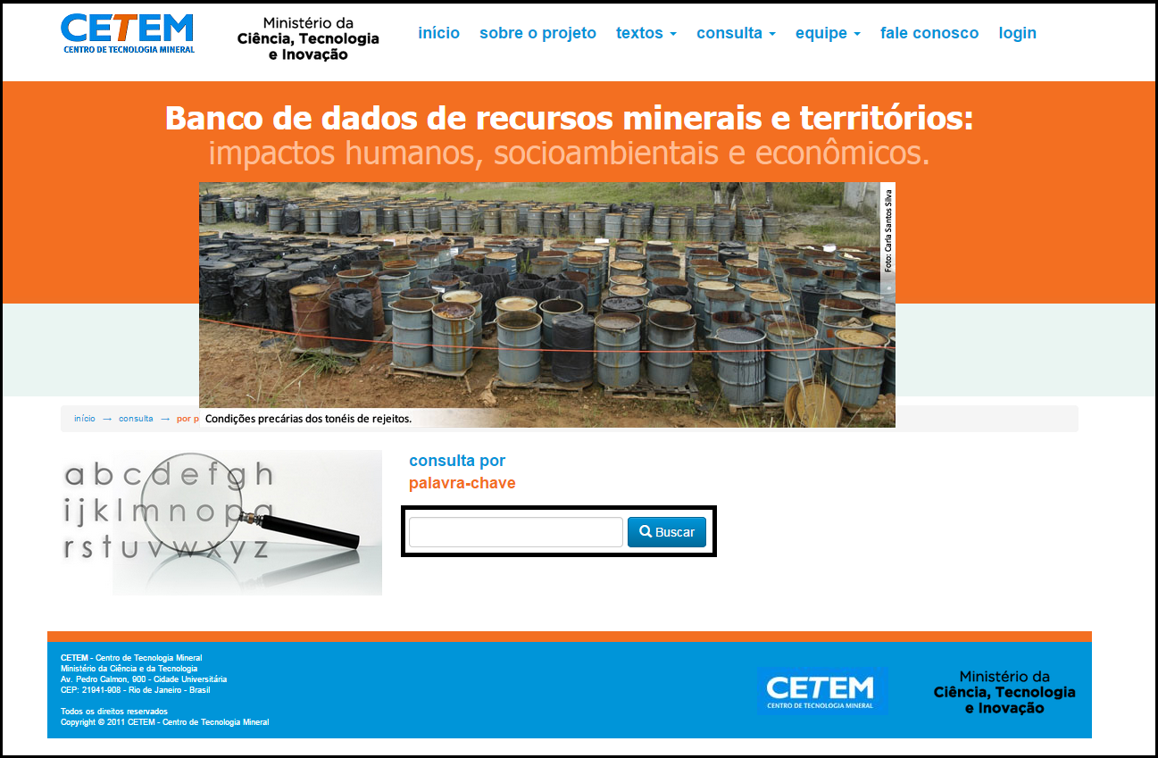
Imagem 02. Pesquisa por palavra chave.

Busca por unidade federativa:
- Nesta interface são apresentados vários temas para que o usuário possa (Imagem 03).
- Após selecionar um tema, o usuário será redirecionado para uma página contendo todos os artigos cadastrados referentes ao tema escolhido (imagem 05).
- O usuário pode então escolher o artigo que deseja visualizar ou utilizar o mapa para ver um resumo da ficha do artigo (Imagem 04).
- Clique em “Texto completo” para visualizar o documento completo.
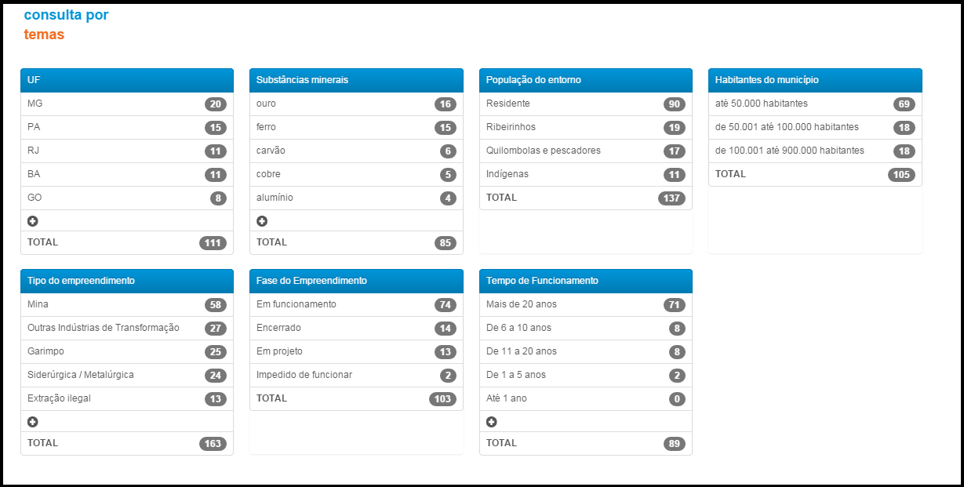
Imagem 03. Busca por unidade federativa.

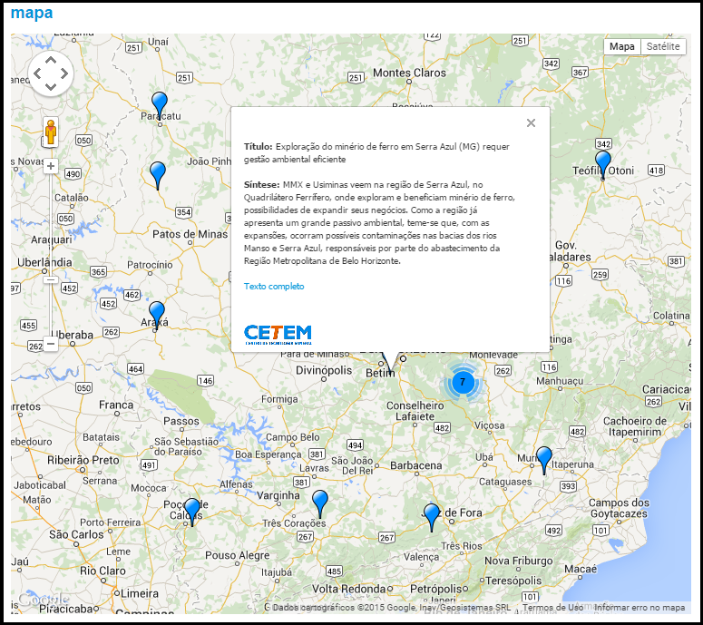
Imagem 04. Resumo do documento.

Listagem de estudos de caso:
- Nesta interface é exibida para o usuário uma lista com alguns dos documentos (estudos de caso) presentes no sistema.
- Clique no Titulo de qualquer documento presente na listagem para ser direcionado ao documento correspondente.
- Nesta interface é apresentada uma caixa de texto em que o usuário pode escrever uma palavra para ser buscada no nosso banco de dados (Imagem 05).
- Após realizar a busca apenas os documentos em que o titulo contenha a palavra procurada serão listados.

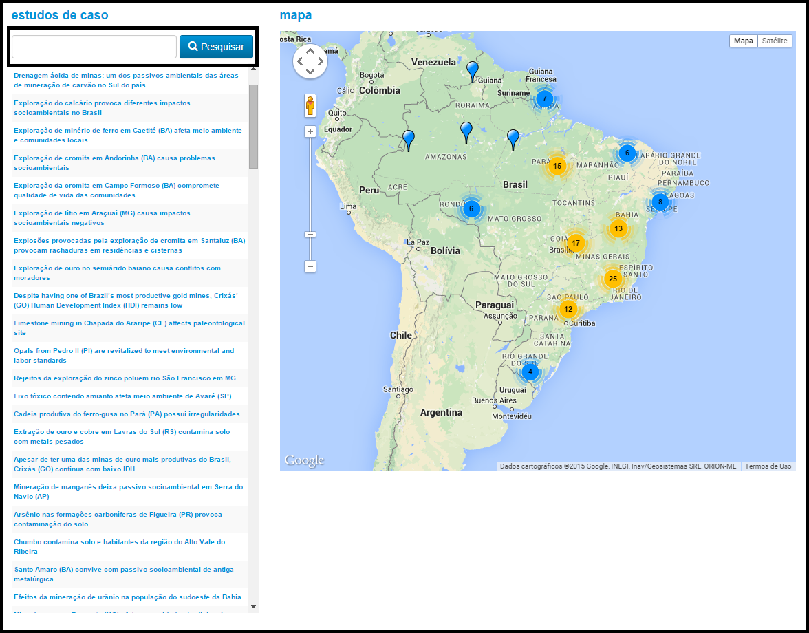
Imagem 05. Listagem de estudos de caso.

Referenciamento e busca pelo mapa:
- Nesta interface é exibido o mesmo mapa presente na interface principal do sistema, nele é possível visualizar todos os documentos cadastrados no sistema.
- Documentos marcados em verbete indicam novidade (documento recém-cadastrado) e os marcados em vermelho indicam revisados (documentos que já passaram por um processo de revisão).
- Clique em algum dos marcadores para que um resumo do documento seja exibido.
- Clique em “Ficha completa do conflito” para visualizar o documento completo.

